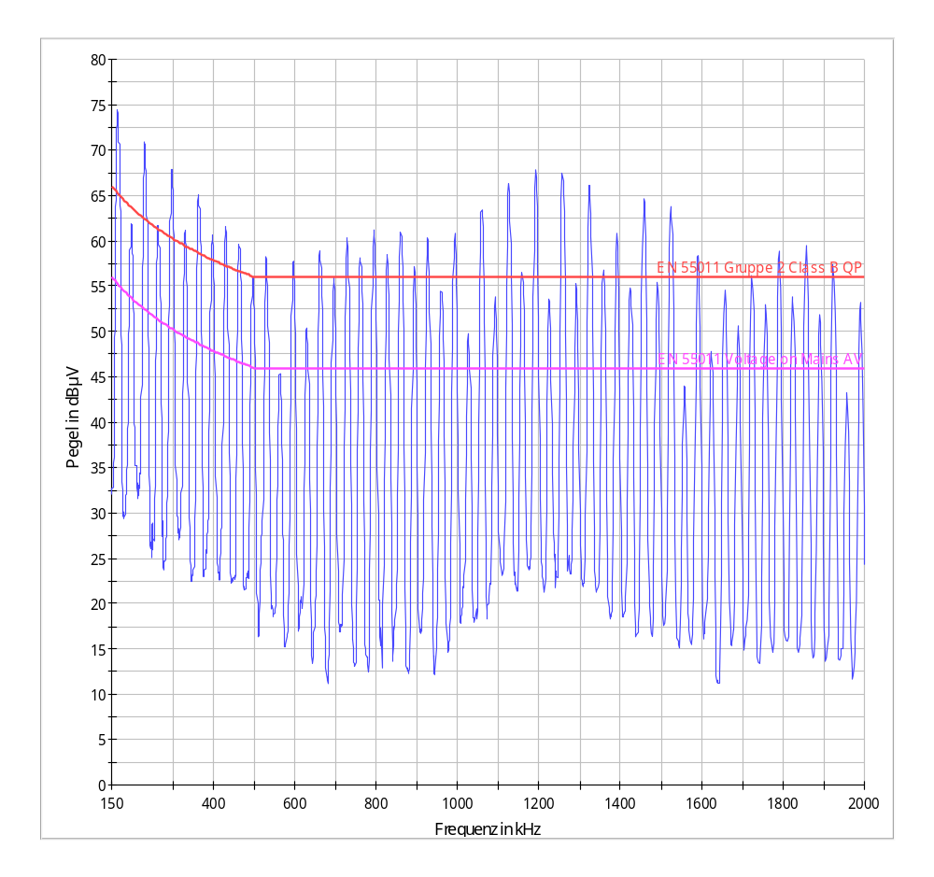
Scan 0.15-2 Mhz auf N

